

本科毕业设计（论文）

基于Java web的二手家具网的设计与实现

学院名称： 计算机工程学院
专 业： 嵌入式
班 级： 13计2
学 号： 2013142234
姓 名： 姚俊
指导教师姓名： 周根元
指导教师职称： 副教授

二〇一七 年 五 月

基于Java web的二手家具网的设计与实现

摘 要：本文通过Java的MVC模式来实现了一个二手家具网。对比传统的商业来说，网络销售可以实现信息透明化，一站式配置等优点。买家可浏览网站商品信息，搜索网站在售商品等等。若用户需要在线购买商品，只需要在二手家居网注册用户就可以将商品添加至购物车、选择数量下单等。若用户需要开店，在提交相关资质给后台管理员后，即可在网站注册店铺，待管理员审核完毕，即可上架商品进行售货。管理员会可以对申请店铺信息进行审核，若有违规用户，可对其进行处理，保证了网站的正常合法运营。
目前，随着网络信息技术和传统商业模式的变革，在线购物受到了越来越多人的追捧。利用现有的先进的计算机技术，计算机硬件设施，基础网络设施等条件，在线购物，在线销售已经变得越来越容易，也越来越来越受欢迎，无需出门即可将自己喜欢的商品一一收入囊中，这极大的满足了用户的需求，节约用户购买的时间，也为商家大大的减少了房屋租赁等成本投入。
关键词：在线购物，MVC模式，Java，二手家具

Design and implementation of the second hand furniture network based on Java Web

Abstract: At present, with the change of network information technology and traditional business model, online shopping has been more and more popular. The use of advanced computer technology of the existing computer hardware facilities, network infrastructure and other conditions, online shopping, online sales have become more and more easy, more and more and more popular, there's no need to go out to their love of the goods one by one in the bag, which can meet the needs of users, but also greatly save the user buy time.
This article through the Java MVC model to achieve a second-hand furniture network. In contrast to traditional business, network sales can achieve information transparency, one-stop configuration and other advantages. Buyers browse the web content, search site goods. And only need to register in the second-hand home network can buy goods on the site, add shopping cart, etc.. Store registered shop, waiting for administrator audit. The administrator will apply for shop audit, illegal users to deal with, to ensure the normal operation of the site.
Over the past few years, Java in the web development has shown its strong vitality and vitality. More and more small and medium companies sought after. In particular, e-commerce, network sales, Java with its strong vitality to show it can not be replaced. Now, most companies will use Java as the first choice for their projects.
Keywords：Online Shopping, MVC Model, Java, Second-hand Furniture

目 录
序言 1
第1章 概 述 2

1.1 系统开发背景和意义 2

1.2 开发流程 2
第2章 系统分析 4

2.1 用户需求分析 4
2.1.2 功能需求分析 4
2.1.3 系统用例图 5
2.1.4 系统结构分析 6

2.2 系统开发环境 9
2.2.1 B/S结构的网站设计模式 9
2.2.2 网站开发语言简介 9
2.2.3 网站数据库简介 9
2.2.4 网站服务器简介 9
第3章 系统详细设计 11

3.1 数据库设计 11
3.1.1 数据库需求分析 11
3.1.2 数据库概念与逻辑设计 11
3.1.2 数据库物理设计与实施 16

3.2 网站的总体设计 19
3.2.1 模型层 19
3.2.2 视图层 21
3.2.2 控制层 21
第4章 系统实现 22

4.1 用户模块 22

4.2 商家模块 29

4.3 管理员模块 31

4.4 开发过程中存在的问题与解决情况 33
结束语 35
参考文献 37

序言

Java是由詹姆斯·戈士林博士亲手设计的软件编程语言，在1995年5月被sun公司正式推出。目前，经过20多年的发展，Java已经成为世界上最受欢迎的编程开发语言之一。Java Web是通过Java来处理web问题的一系列技术的总和。因为Java在处理web问题上的优点，目前，Java web技术已经成为了人们处理web问题的首选。
这些年，随着经济领域的发展，各种各样的技术如雨后村笋般冒了出来。但是，如果让我说二十一世纪发展最迅速，应用最广泛的技术，我一定会毫不犹豫的说是web技术。通过互联网，人们可以做的实在是太多太多了，在线阅读，在线购物，在线聊天，可以说互联网的出现和发展使人们的生活得到了翻天覆地的变化。可以毫不夸张的说说，网络的已经成为了现实世界之外人类的第二个聚集地了。“网络商城作为一种基于浏览器、服务器实现的购物方式类网站，越来越多的运用到商家竞争中，并得到了大多数客户的认可”[]。
随着学校实训实习工作的展开，我也按照学校的安排，随着实习的大部队走出了学校的大门。在外实习期间，亲身经历租房，选家具等一系列事，特别是在选购二手家具时出现的一系列麻烦事，是我萌生了开发一个二手家具网的想法，“网上购物是新颖的、便捷的，具有传统购物所没有的很多优势，在一定程度上弥补了传统购物的不足”[]。本次设计主要是为了提供一个方便快捷的购物平台。用户可以在网站上浏览，选购心怡的家具用品，同时一些有意加入的商家也可以通过我要开店选项提交开店申请，在经过管理员审核之后成为我们平台上的卖家。

第1章 概 述

  - 系统开发背景和意义
随着网络开发技术以及计算机硬件的发展，人们的生活水平，生活方式随之发生了巨大的变化。还记得在网络技术刚刚普及之前，我们购物往往需要提前规划好时间，花上半天甚至于一天的时间在各大商场来回的转悠，这极大的浪费着我们的时间。可是，在网络技术高速发展的今天，这一切都发生了改变，足不出户，人们就能将喜欢的商品收入囊中，这极大的缩短了我们购物所需的时间。并且，随着在线支付等手段的出现，人们再也不必每次出门都带上厚厚的现金了，既能让我们能够轻便快捷的出门，也能防止现金的丢失。所以有人说，社会现在已经进入到了无现金的时代了，仅仅通过一部手机，购物，支付等等全都能解决，这极大地刺激了网上购物的发展。
今年，随着学校实训实习工作的安排，我也来到了上海开始了我的实习生涯。在实习期间在外租房，出于对家具家电的需要，我去了当地的二手家具市场，寻找适合自己的二手家具。在购买的过程中，我发现这些店里的商品质量参差不齐，有不少店家以次充好，用劣质商品滥竽充数。而且，不少店家虚抬价格，使不少消费者上当受骗。一天下来既没有挑选到适合自己的商品，也浪费了一整天的休息时间。因此，我决定开发一个线上的二手家具交易网站。这既方便挑选，也节省大量的时间，与此同时，线上交易可以看见类似物品的不同价格，可根据需求选择适合自己的商品，物美价廉的同时同时还可以省去来回奔波挑选商品的烦恼。
该网站设置后台管理员，通过后台管理员对申请店铺，上线商品进行审核。对于信誉较差，店铺身份信息不完全以及商品投诉信息较多，价格虚高的商品采取拒绝上架或下架处理。同时，后台管理员还可以对网站内的恶意用户进行删除和冻结等操作，维护网站秩序。

  - 开发流程
- 查看文献，确定需求。通过查询网络相关文献，观看网络项目搭建视频，确定系统整体功能需求。
- 主页面设计。查询相关内容设计，确定主页面内容布局。通过PhotoShop对页面图片进行美化，用Html+CSS来进行页面整体布局。
- 后台页面设计。后台页面秉持简洁，易操作的设计理念。通过Html+CSS搭建整体界面框架。
- 功能模块实现。在设计好的页面上，进行功能的设计和实现。在实现过程中要考虑美观和性能的双重兼顾。以美观作为主要原则。
- 功能测试。对网站中的所有功能进行测试，找出其中的不足，对于出现的问题进行修改整理。
- 性能完善。对网站中的各个模块进行性能调优。查看在功能实现中各资源的使用情况。对一些资源利用完成的模块，进行资源的释放。以调整网站性能。
整个网站的开发流程图如图1-1所示：
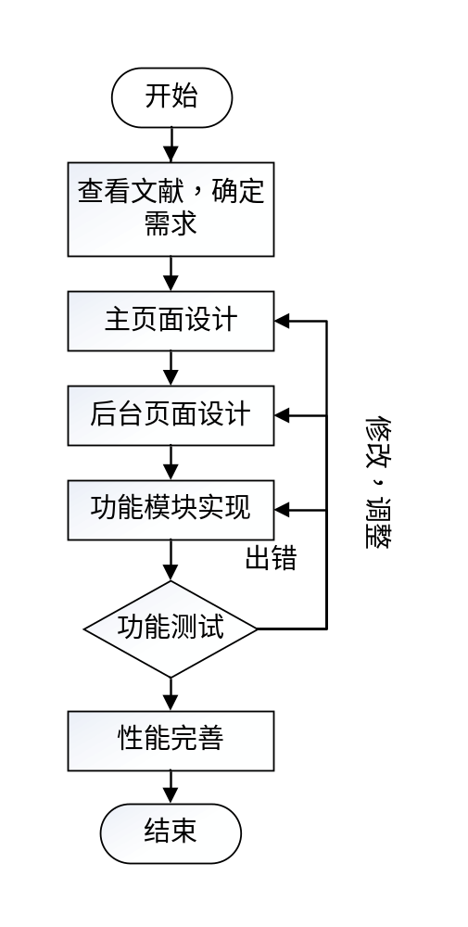
图1-1 开发流程图

第2章 系统分析

二手家具网的开发主要包括对数据库设计和维护以及系统前台界面的开发两个方面。对于数据库设计要求保证数据的一致性和完整性。而对于界面则要求系统界面友好，用户易操作等。本节我们将对二手家具网进行相关可行性分析、需求及结构分析，以确保网站可以实现用户需要的各项功能。

2.1 用户需求分析
系统需求是影响系统成败的关键。需求分析的主要任务是分析，确定用户的需求，对用户要解决的问题进行详细的分析，弄清楚问题的要求。并且能够在此基础上确定系统的功能。
本系统是一个二手家居网，主要针对的是在外工作，租房的年轻白领和蓝领。由于年龄的原因，这些人往往崇尚自由，追求美好，但是由于经济原因，往往对于价格高昂的原品家具望而却步。这时候，二手家具就成了他们的首选。同时，在通过查询资料，实地考察我了解到对于租房一族来说，搬家时的二手家具无处存放。对于居住时间不长的人来说，购买昂贵的新家具显得有些浪费，对于刚刚毕业的学生来说，便宜且实用显的尤为重要。
下面介绍本次开发在需求分析阶段所做的工作。

2.1.2 功能需求分析
根据以上需求分析，二手家具网主要可以分为三个模块：用户模块，商家模块和后台管理员模块。
各个模块功能分析如下:
- 用户模块
- 用户登录/注册：新用户注册，老用户登录。
- 搜索商品：网站提供两种查询商品的方式，一种是通过商品名查询相关商品，另一种是通过商品类别查询相关商品。
- 搜索店铺：可根据店铺名模糊查询站内商铺。
- 添加购物车：将喜欢的商品添加进购物车，可对其数量进行增加和删除，等待付款，付款时可选择购物车内所需付款项，选择性付款，也可点击全选复选框选择所有购物车内所有商品。在商品下单时会要求选择收货地址，对于未提供收货地址的用户会要求其完善收货信息之后在进行下单。
- 个人信息管理：可以对个人信息，如用户名，头像，密码，性别，收货地址等信息进行修改。
- 订单模块：管理个人订单，查看订单信息，并针对订单状态提供相应的操作，对已下单商品进行退货处理，对已收到货物进行售货确认。
- 商家模块
(1)注册店铺：新申请的商家可以进行注册店铺操作，提交相关资质信息，等待管理员审核后即可完成店铺认证工作，开始经营属于自己的店铺。
(2)商品管理：可对商品进行上架，下架，删除，查询店铺内的商品等操作。
(3)订单管理：查看店铺内的全部订单，并对其进行相关处理，还可查看未处理订单，已完成订单。
(4)店铺管理：申请注销店铺，等待管理员执行注销操作。
- 后台管理员模块
(1) 用户管理：查看用户信息，冻结、解冻用户。
(2) 店铺管理：审核店铺，批准店铺申请等。执行冻结，解冻，注销店铺等操作。
(3) 订单管理：管理员可以查看网站内生成的订单，以及各个订单的状态。

2.1.3 系统用例图
普通用户可以通过系统管理个人信息，查询商品，申请店铺，购买商品等，商家用户除可以管理个人信息以外，还可以对自己的店铺，商品等进行管理。管理员主要工作为审核新店铺，维持网站合理合法经营等。
系统用例图如图2-1所示：
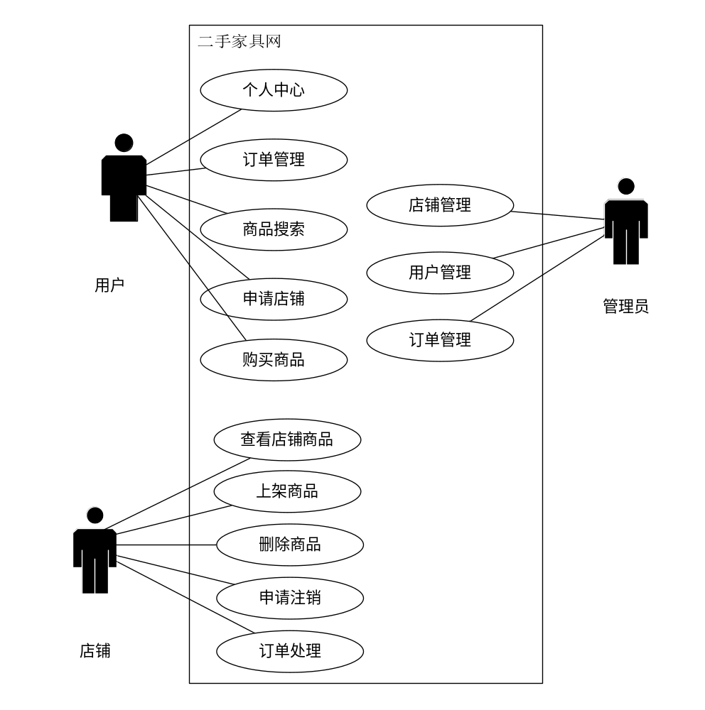
图2-1 系统用例图

2.1.4 系统结构分析
通过对各个模块的功能分析，我们可以知道：
- 游客可浏览网站商品和店铺信息，但不可使用加入购物车等购物操作。
- 游客可点击右上角的登录/注册按钮进行新用户注册。
- 注册后的的用户通过登录操作，即可进行购物。
- 若用户想通过本网站进行销售二手家具，则需向管理员提供相关资质信息，以便管理员进行审核，审核通过后，用户即可拥有属于自己的店铺，并可对店铺进行管理，对商品进行上架，下架，删除等操作。
- 管理员则只需对店铺进行审核，上架商品是否有违法进行管理，对违规违法用户进行冻结操作。
通过以上分析，系统整体结构图如图2-2所示，系统整体划分为三个模块：用户管理模块，商家管理模块，后台管理员模块。用户管理模块结构图如图2-3，商家管理模块结构图如图2-4，后台管理员模块结构图如图2-5。
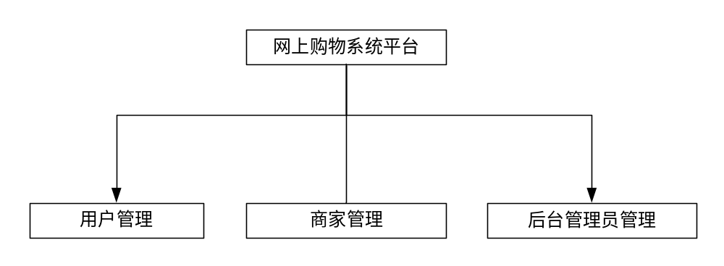
图2-2 系统结构图

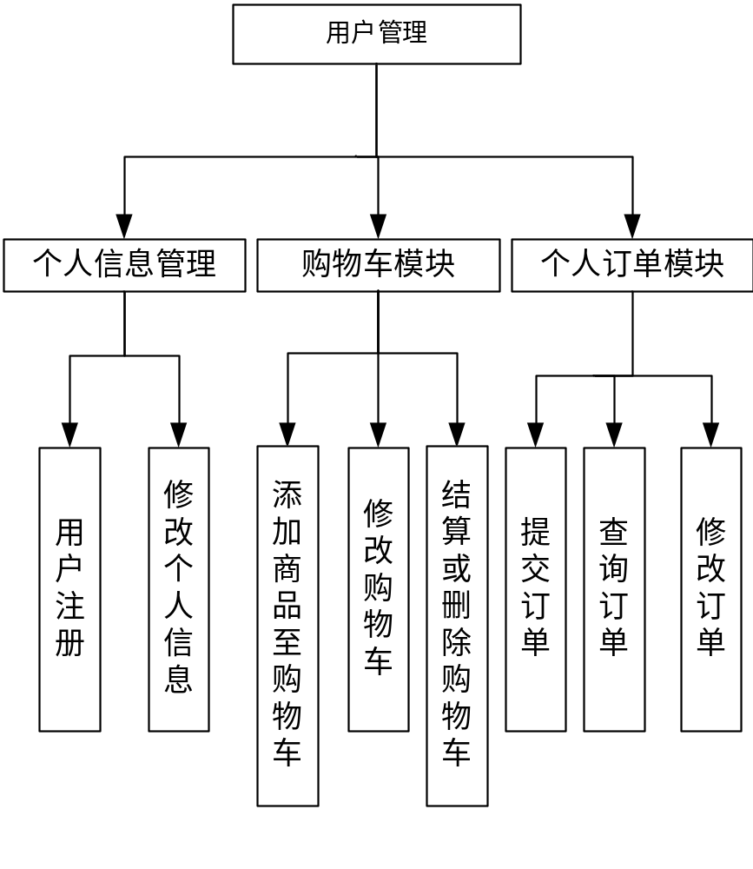
图2-3 用户管理模块结构图

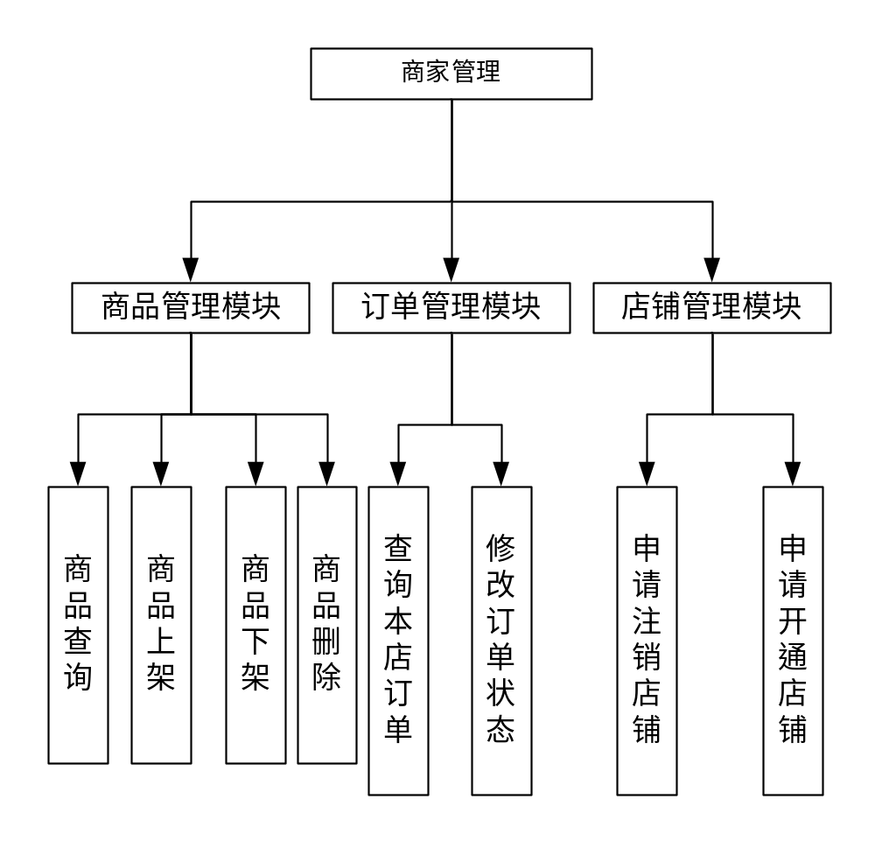
图2-4 店铺管理模块结构图

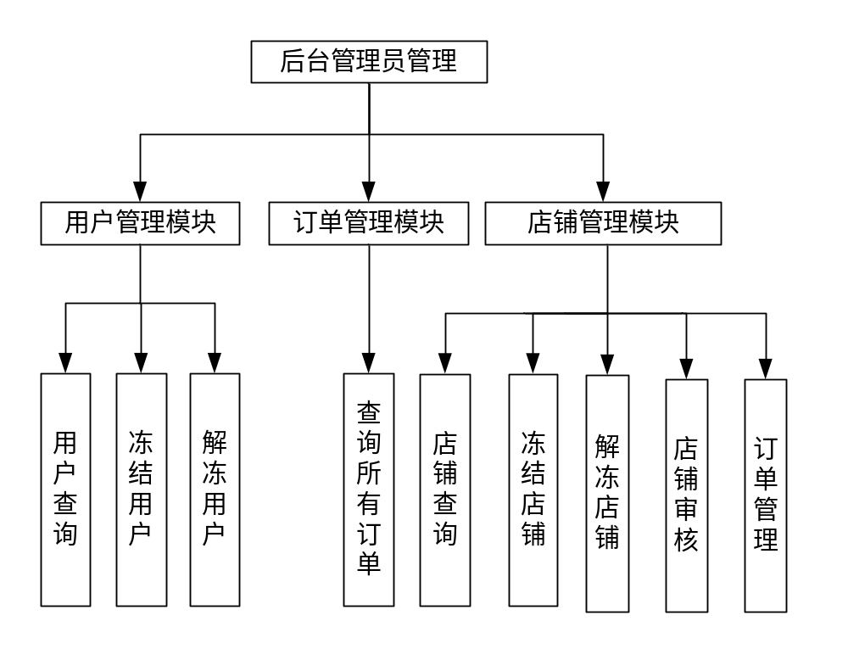
图2-5 后台管理员模块结构图

2.2 系统开发环境

2.2.1 B/S结构的网站设计模式
考虑到系统运行以及用户使用的方便，本次系统设计采用的是B/S结构，即浏览器服务器模式。在B/S结构中，用户只需要安装一个浏览器就可以通过浏览器访问系统，这大大简化了用户的操作。用户通过浏览器向远程服务器发送请求，服务器对发送过来的请求进行处理，并返回相应的信息。B/S结构简化了客户端的工作，浏览器只需要发送请求，大部分的数据处理是交由服务器来处理。这样客户机的压力就减轻了，把负荷非配给了服务器。

2.2.2 网站开发语言简介
Java语言是由SUN公司开发一门纯面向对象的高级语言。具有简单性、面向对象、分布式、健壮性、安全性、平台独立与可移植性、多线程、动态性等众多优点。它从脱胎于C++，但又和C++完全不同。它吸收了C++的优点，同时又摒弃了C++里难以理解的多继承、指针等概念。因此Java同时具有了简单易用和功能强大这两个优点，与C和C++的手动资源回收不同，“自动的垃圾收集是JAVA编程语言的一个显著特点”[]。Java作为面向对象中的代表，它极好的实现了面向对象的理论。“在Internet环境下，基于Java平台的多层体系结构的数据库应用具有可伸缩性好、可管理性好、安全性高、可移植性好以及节省开发时间等诸多优点”[]。

2.2.3 网站数据库简介
Mysql数据库是Oracle公司旗下的一个关系型数据库，是目前最受欢迎的关系型数据库，具有体积小，速度快等特点。MySQL数据库是使用C和C++语言编写的，并且自编译时采用多个编译器进行测试，保证了它的可移植性。它几乎可以在目前主流的所有操作系统上运行，同时它也为多个编程语言提供了接入API，这意味着它可以同时支持多种语言。随着信息化和互联网技术的发展,基于Java Web技术的企业信息系统越来越多地参与到企业的管理当中。“为了使信息系统能够在各领域中稳定、高效的运行,其中最重要方面之一就是保证数据库的访问性能”[]。

2.2.4 网站服务器简介
Tomcat服务器是Apache旗下的一款Web应用服务器，由Apache、SUN等公司集体开发完成，所以它对Java有天然的亲和性。而且由于它使用技术先进，性能稳定，受到很多开发人员的喜爱，目前已经成为了最受欢迎的Web 服务器之一。

第3章 系统详细设计

3.1 数据库设计
数据库作为整个系统的数据仓库，在系统开发之前对其进行详细的设计是十分必要的。网站内的所有数据都存在数据库中，同时数据库的访问速度也影响着网站的用户体验，一个好的数据库设计是一个网站应用的基础，“数据持久层设计的成功与否往往对项目起着至关重要的影响”[]。

3.1.1 数据库需求分析
对于整个系统，数据库的作用是毋庸置疑的，对其的设计必须采取简单高效的设计原则，设计的同时要遵循数据库设计的三范式原则。同时，考虑到物理外键对数据库性能的约束，在设计时，采用逻辑外键的设计方式。同时，考虑到数据访问量的问题，在程序中必须严格控制数据库连接的数量以维持数据库的稳定性。

3.1.2 数据库概念与逻辑设计
数据库的概念设计主要是通过建立E-R模型来实现的，而数据库的逻辑设计主要是将概念设计中的E-R图转换成具体的数据模型，形成数据库的逻辑字段，进行数据库的模式设计。
首先，我们开始建立E-R图模型：
- 用户信息，用户信息主要用来存放用户的基本信息，如用户名，密码，手机号码，邮箱号等等，根据用户信息我们可以确定用户的唯一性，并且进行界面操作时，确定操作的用户。E-R图模型如图3-1。
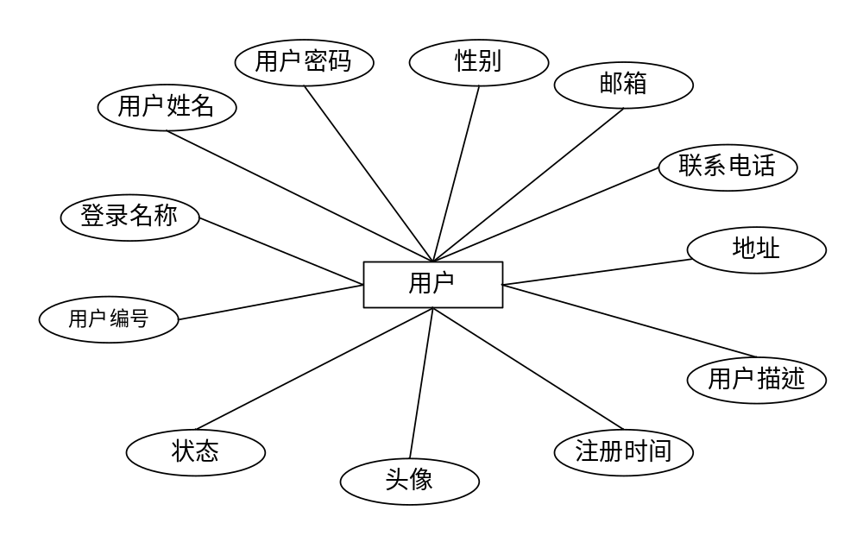
图3-1 用户信息
- 商品信息，商品信息内主要有商品编号，商品价格，商品库存，商品名称，商品的上架时间，商品的描述等等。通过商品编号，我们对商品的唯一性进行确认，通过商品库存的数量，我们可以确定商品的可购买状态等等。E-R图模型如图3-2。
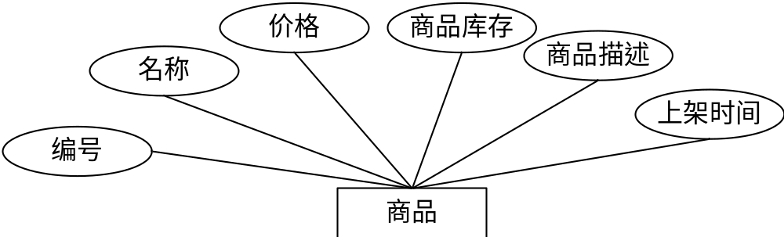
图3-2 商品信息

- 类别信息，类别信息里主要需要的是，类别的编号，类别的名称，类别的描述，以及所属父类的编号。E-R图模型如图3-3。
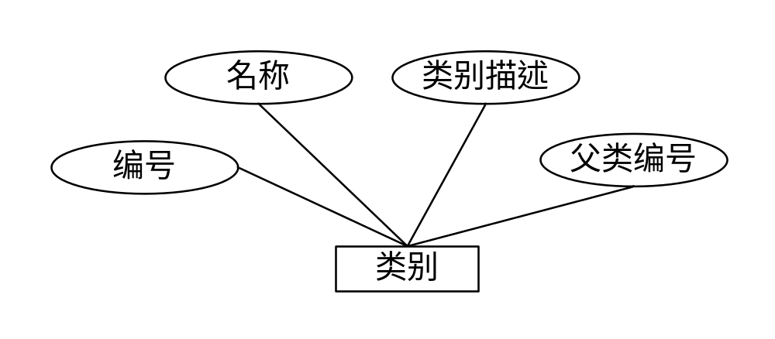
图3-3 类别信息

- 管理员信息，管理员信息主要有管理员的编号，管理员的名称，管理员的登录名，登录密码，性别，邮箱等E-R图模型如图3-4
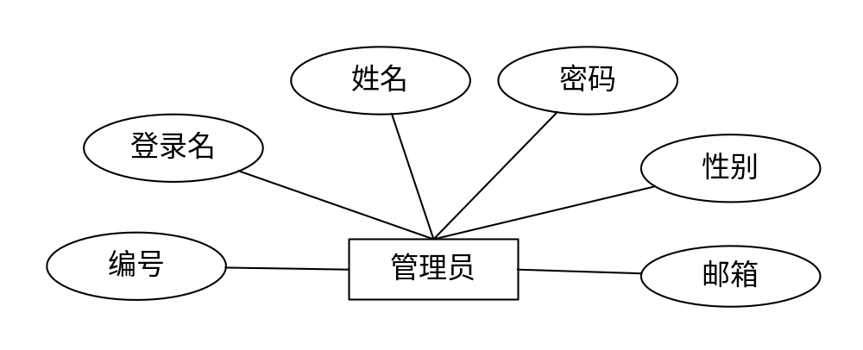
图3-4 管理员信息

- 购物车信息，购物车内需要存放用户添加的购物车信息，购物车的编号，用户的编号，商品的名称，商品的编号，店铺的编号。购物车编号用来确定购物车的唯一性，用户编号用来与用户信息进行关联，用来查询购买者的用户信息，如收货地址，收货电话等等。商品名称是购买的商品名称，商品编号用来与商品信息进行关联，用来查询商品的详细信息，店铺编号用来与店铺信息进行关联，通过购物车内的店铺编号，我们可以查到添加到购物车商品的店铺信息。E-R图模型如图3-5。
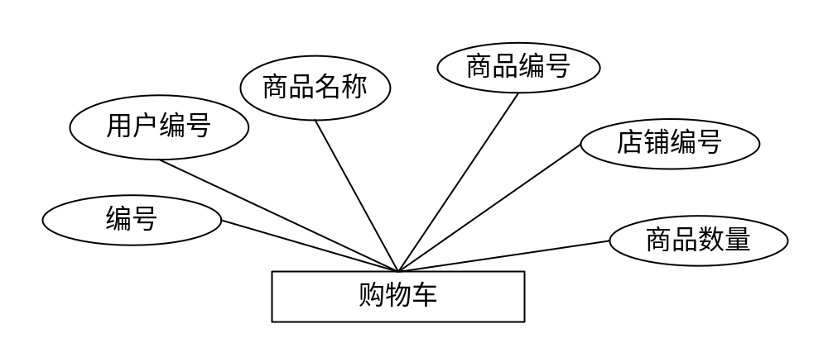
图3-5 购物车信息

- 订单状态，订单状态用来存放系统内所有商品的状态。E-R图模型如图3-6。
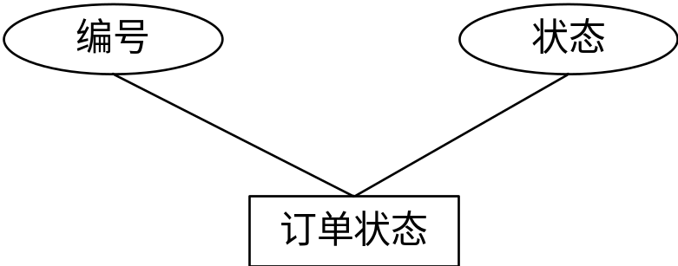
图3-6 订单状态
- 订单信息，订单信息存放用户的订单信息。订单编号用来确保订单的唯一性，可以保证每次我们通过订单编号查询到的订单是同一个订单，订单时间记录本次订单的生成时间，订单总价是本次订单的应付价格，收货人，联系电话，收货地址这三个字段记录商品的收货信息。E-R图模型如图3-7
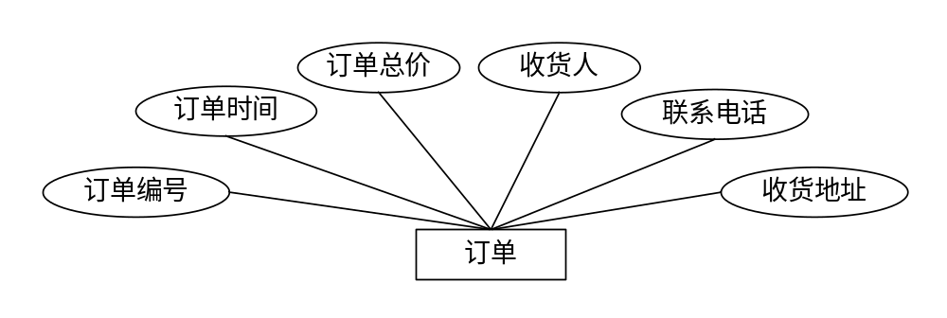
图3-7 订单信息
- 收货地址，收货地址存放用户的收货地址信息。地址编号用来确保收货地址的唯一性，确保我们通过地址编号查到的收货地址总是同一个。收货人姓名，收货人地址，收货人电话用来保存收货人的信息。买家编号用来与用户信息做关联，通过买家编号我们可以查到购买者的个人信息。E-R图模型如图3-8
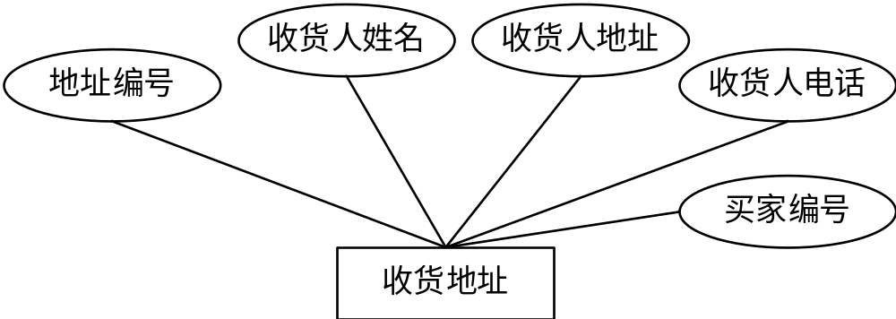
图3-8 收货地址

- 店铺信息，店铺信息保存的店铺的信息。店铺编号保证店铺的唯一性，通过店铺编号，我们我们查询到某一店铺。店铺地址用来存放店铺的具体位置。店铺邮箱，店铺电话用来存放店铺的联系方式。店铺描述是店家对自己店铺的整体描述，通过店铺描述可以提高店铺的关注度。店铺状态用来保存店铺的当前状态E-R图模型如图3-9
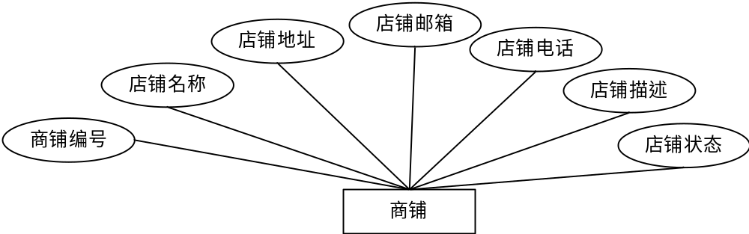
图3-9 店铺信息

- 商品图片信息，商品图片信息存放的商品的图片。由于一个商品可能对应多个图片，所以在图片信息中需要通过商品编号来将图片和商品关联在一起。通过商品编号我们查到该商品的所有图片和商品信息。E-R图模型如图3-10。
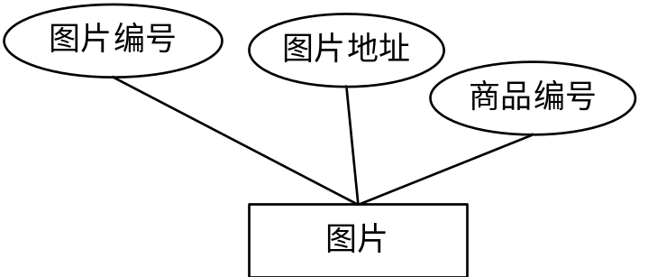
图3-10 商品图片信息

- 子订单信息，在生成订单是，一个订单往往会有多个商品，这时候就需要一个子订单来存放订单中的商品信息了。订单编号与订单信息做关联，表明子订单所属的父订单。通过订单编号我们可以查询订单信息中的订单。商品编号与商品信息做关联，可以查到购买商品的信息。E-R图模型如图3-11

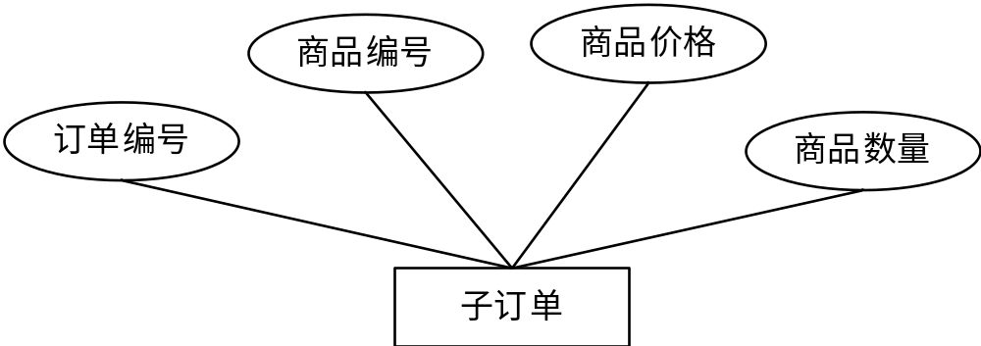
图3-11 子订单信息
在完成了数据库的概念设计之后，下一步我们需要做的就是完成数据库设计的逻辑设计。在进行逻辑设计时，我们分两步操作：
- 根据概念设计中的E-R图模型，转化出关系数据模型
- 调整优化第一步中关系数据模型
以下是E-R图和关系数据模型的转化：
用户信息表（用户编号，登录名称，用户姓名，用户密码，性别，邮箱，联系电话，地址，注册时间，头像，状态，用户描述）
商品信息表（编号，名称，价格，商品库存，商品描述，上架时间）
类别信息表（编号，名称，类别描述，父类编号）
管理员信息表（编号，登录名，姓名，密码，性别，邮箱）
购物车信息表（编号，商品名称，商品）
订单状态表（编号，状态）
订单信息表（订单编号，订单时间，订单总价，收货人，联系电话，收货地址）
收货地址表（收货编号，收货人姓名，收货人地址，收货人电话，买家编号）
店铺信息表（商铺编号，店铺名称，店铺地址，店铺邮箱，店铺电话，店铺描述，店铺状态）
商品图片表（图片编号，图片地址，商品编号）
订单子表（订单编号，商品编号，商品价格，商品数量）

3.1.2 数据库物理设计与实施
数据库的物理设计主要根据所采用的数据库的特点和存储需求，进行合理的存储内存安排，建立数据库索引提高查询效率。通过合理的设计，需要设计十一个表用来保存相关数据。
用户信息表结构如表3-1：
表3-1 用户信息表
字号 | 字段名 | 类型 | 长度 | 主键 | 是否为空 | 属性 | 描述
1 | id | int | 11 | 是 | 否 | 自增长 | 用户编号
2 | loginName | varchar | 50 | 否 | 否 | \ | 登录名称
3 | name | varchar | 50 | 否 | 否 | \ | 用户姓名
4 | password | varchar | 50 | 否 | 否 | \ | 用户密码
5 | sex | varchar | 4 | 否 | 否 | \ | 性别
6 | email | varchar | 50 | 否 | 否 | \ | 邮箱
7 | telNum | varchar | 50 | 否 | 否 | \ | 联系电话
8 | address | varchar | 100 | 否 | 否 | \ | 地址
9 | register_time | date | \ | 否 | 否 | \ | 注册时间
10 | icon | varchar | 100 | 否 | 否 | \ | 头像
11 | status | int | 11 | 否 | 否 | \ | 状态
12 | info | varchar | 1000 | 否 | 是 | \ | 用户描述

商品信息表结构如表3-2：

表3-2 商品信息表
字号 | 字段名 | 类型 | 长度 | 主键 | 是否为空 | 属性 | 描述
1 | id | int | 11 | 是 | 否 | 自增长 | 编号
2 | name | varchar | 100 | 否 | 否 | \ | 名称
3 | price | double | 12,2 | 否 | 否 | \ | 价格
4 | stock | bigint | 20 | 否 | 否 | \ | 商品库存
5 | describe | varchar | 2000 | 否 | 否 | \ | 商品描述
6 | time_on_shelves | date | \ | 否 | 否 | \ | 上架时间
7 | store_id | int | 11 | 否 | 否 | 外键 | 商铺编号
8 | category_id | int | 11 | 否 | 否 | 外键 | 类别编号

类别信息表结构如表3-3：
表3-3 类别信息表
字号 | 字段名 | 类型 | 长度 | 主键 | 是否为空 | 属性 | 描述
1 | id | int | 11 | 是 | 否 | 自增长 | 编号
2 | name | varchar | 50 | 否 | 否 | \ | 名称
3 | describe | Varchar | 100 | 否 | 否 | \ | 类别描述
4 | parent_id | Int | 11 | 否 | 否 | \ | 父类编号

管理员信息表结构如表3-4：
表3-4 管理员信息表
字号 | 字段名 | 类型 | 长度 | 主键 | 是否为空 | 属性 | 描述
1 | id | int | 11 | 是 | 否 | 自增长 | 编号
2 | loginName | varchar | 50 | 否 | 否 | \ | 登录名
3 | name | varchar | 50 | 否 | 否 | \ | 管理员名称
4 | password | varchar | 100 | 否 | 否 | \ | 密码
5 | sex | Char | 4 | 否 | 否 | \ | 性别
6 | email | varchar | 50 | 否 | 否 | \ | 邮箱

订单状态表结构如表3-5：
表3-5 订单状态表
字号 | 字段名 | 类型 | 长度 | 主键 | 是否为空 | 属性 | 描述
1 | id | int | 11 | 是 | 否 | 自增长 | 编号
2 | status | varchar | 50 | 否 | 否 | \ | 状态

订单信息表结构如表3-4：
表3-6 订单信息表
字号 | 字段名 | 类型 | 长度 | 主键 | 是否为空 | 属性 | 描述
1 | id | int | 11 | 是 | 否 | 自增长3 | 订单编号
2 | orderTime | date | \ | 否 | 否 | \ | 订单时间
3 | totalPrice | double | 10,2 | 否 | 否 | \ | 订单总价
4 | recive | varchar | 50 | 否 | 否 | \ | 收货人
5 | full_address | varchar | 200 | 否 | 否 | \ | 联系电话
6 | mobile | varchar | 20 | 否 | 否 | \ | 收获地址
7 | uder_id | int | 11 | 否 | 否 | 外键 | 用户编号
8 | store_id | int | 11 | 否 | 否 | 外键 | 商铺编号
9 | status_id | int | 11 | 否 | 否 | 外键 | 状态编号

购物车信息表结构如表3-4：
表3-7 购物车信息表
字号 | 字段名 | 类型 | 长度 | 主键 | 是否为空 | 属性 | 描述
1 | id | int | 11 | 是 | 否 | 自增长 | 编号
2 | user_id | int | 11 | 否 | 否 | 外键 | 用户编号
3 | goods_id | int | 11 | 否 | 否 | 外键 | 商品编号
4 | store_id | int | 11 | 否 | 否 | 外键 | 店铺编号
5 | goods_name | varchar | 100 | 否 | 否 | \ | 商品名称
6 | goods_num | int | 11 | 否 | 否 | \ | 商品

收货地址表结构如表3-8：
表3-8 收货地址表
字号 | 字段名 | 类型 | 长度 | 主键 | 是否为空 | 属性 | 描述
1 | id | int | 11 | 是 | 否 | 自增长 | 收货编号
2 | name | varchar | 50 | 否 | 否 | \ | 收货人姓名
3 | address | varchar | 100 | 否 | 否 | \ | 收货地址
4 | telNum | varchar | 50 | 否 | 否 | \ | 联系电话
5 | user_id | int | 11 | 否 | 否 | 外键 | 用户编号

店铺信息表结构如表3-9：
表3-9 店铺信息表
字号 | 字段名 | 类型 | 长度 | 主键 | 是否为空 | 属性 | 描述
1 | id | int | 11 | 是 | 否 | 自增长3 | 商铺编号
2 | name | varchar | 1000 | 否 | 否 | \ | 店铺名称
3 | address | varchar | 1000 | 否 | 否 | \ | 商铺地址
4 | email | varchar | 50 | 否 | 否 | \ | 商铺邮箱
5 | telNum | varchar | 50 | 否 | 否 | \ | 商铺电话
6 | describe | varchar | 1000 | 否 | 否 | \ | 商铺描述
7 | status | int | 11 | 否 | 否 | \ | 商铺状态
8 | user_id | int | 11 | 否 | 否 | 外键 | 用户编号

商品图片表结构如表3-4：
表3-10 商品图片表
字号 | 字段名 | 类型 | 长度 | 主键 | 是否为空 | 属性 | 描述
1 | id | int | 11 | 是 | 否 | 自增长 | 图片编号
2 | url | varchar | 2000 | 否 | 否 | \ | 图片地址
3 | goods_id | int | 11 | 否 | 否 | 外键 | 商品编号

子订单表结构如表3-4：
表3-11 订单子表
字号 | 字段名 | 类型 | 长度 | 主键 | 是否为空 | 属性 | 描述
1 | order_id | int | 11 | 是 | 否 | 自增长/组合主键 | 订单编号
2 | goods_id | int | 11 | 是 | 否 | 组合主键/外键 | 商品编号
3 | goods_price | double | 10,2 | 否 | 否 |  | 商品价格
4 | goods_num | int | 11 | 否 | 否 |  | 商品数量

3.2 网站的总体设计
本次的网站采用的是Java设计模型中流行的MVC（model view control）架构，MVC架构将网站分为三层：模型层，视图层和控制层。

3.2.1 模型层
在MVC架构中，模型层针对数据处理，它主要包括实体类和数据库操作。在数据库设计中对于数据库我们已经有了详细的设计，接下来我们需要在程序中实体化数据库表，并针对需求进行相应的操作，这些都是在模型层中完成的。
类图，类图是一种程序模型，它反映了类与类之间的关系。类图中各个类之间的关系主要分为：泛华，实现，依赖，关联，聚合，组合等。
泛华：表示is-a的关系，是一种继承关系，子类继承父类的所有属性，在此基础上衍生出子类的个性，泛华关系是类与类之间关系最紧密，耦合度最高的一种关系。
实现：在类图中实现关系就是接口与接口实现的关系。
依赖：依赖关系是对象关系中最弱的一种关联方式，依赖关系是一种临时性的关联。在代码中一般表现为局部变量，参数，返回值等属性对于其他类的调用关系。简单来说，就是一个类调用另一个类来协同完成自己的一些工作。
关联：表示类与类之间的一种引用关系。
聚合：表示has-a的关系，是一种不稳定的包含关系。有整体与局部的关系,并且没有了整体,局部也可单独存在。如公司和员工的关系，公司包含员工，但如果公司倒闭，员工依然可以换公司。
组合：表示contains-a的关系，是一种强烈的包含关系。组合类负责被组合类的生命周期。是一种更强的聚合关系。部分不能脱离整体存在。比如上面分析的订单和订单选项的关系。
程序类图如图3-12：
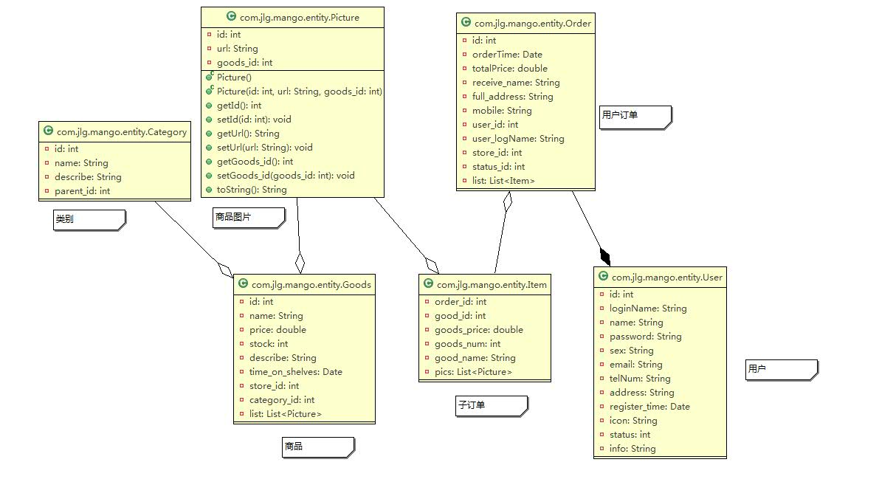
图3-12 网站类图

3.2.2 视图层
视图层也称为表示层，主要负责向网站用户展示不同的UI，简单来说就是它负责向用户展示内容。它根据用户的操作选择不同的页面，并进行渲染然后向用户进行展示。视图层的作用仅仅是向用户展示数据和页面，它也仅仅和控制层进行交互，视图层和模型层是相互独立的，视图层的变化不会影响到模型层，它必须通过控制层才能与模型层发生联系。

3.2.2 控制层
控制层的主要作用是对用户的请求进行分析处理，并返回相应的处理结果，控制层负责视图层和模型层之间的联系。通过控制层，视图层中用户的请求才能与模型层发生联系。
在整个MVC架构中，控制层的作用是十分重要的，它起到一个枢纽的作用。它控制着整个网站的数据处理，页面的跳转，数据的展示全都是在控制层中进行处理并通过视图层进行展示。

第4章 系统实现

在综合需求分析之后，确定系统模块应该主要分为三个部分：用户模块，商家模块以及网站后台管理员模块。用户模块负责与用户相关的操作，用户的登录、注册、查询商品、查询店铺、修改个人信息、查询订单、添加购物车、购买商品等操作。商家模块负责商铺的相关操作，商家申请店铺、注销店铺、上架商品、下架商品、删除商品、发货、退货、查询店铺订单等一系列操作。后台管理员模块负责管理保证网站的正常运行，审核店铺、处理违规用户、处理违规店铺、查询订单。本次设计主要采用MVC三层架构模型。“由于以Java为核心的一系列相关技术，如JSP、Servlet、JDBC、JavaBean、EJB等，不仅具备了Java一贯的平台无关性，分布式处理能力强和安全等优点，而且在WEB应用程序的开发上已经形成了标准的体系结构，移植性和兼容性强，因此，采用Java技术来实现MVC模型在Web程序中的应用是较为理想的选择”[]。在数据库操作方面采用数据库连接池技术，“Java Web技术和数据库连接池技术相结合，可以开发出具有平台无关性，且功能强大、性能优越的Web系统”[]。在本章将对各个模块的具体功能，功能实现难点以及编码过程中遇到的问题做部分介绍。

4.1 用户模块
用户模块可以说是整个网站功能模块最重要部分，也是考察整个系统的关键之处。用户模块主要是为用户操作二手家居网进行服务，提供一系列功能以满足用户的需求。用户模块的功能是否完善，直接影响到用户对网站的使用体验。在用户模块我们主要提供以下几个功能：
- 注册功能
在注册时采用Ajax检验用户手机号的正确性，以及是否为二次注册等。“Ajax可以改善用户体验，还可以简化Web开发，通过将页面高度模块化，数据与表现分离，使服务器端和客户端都可以很好地解耦，降低开发复杂度”[]。在使用手机号码进行注册时，会对手机号码有一个校验，手机号码格式错误或者已经注册过的手机号，会显示相应得错误提示。对密码也会进行强中弱的判定，密码中仅可包含数字，字母，符号这三种字符，仅含有一种字符，密码强度为弱，含有两种字符的密码被认定为中度强度，含有三种字符的密码，强度被认定为强。如果判定后密码强度为弱，则不可注册。注册界面如图4-1。
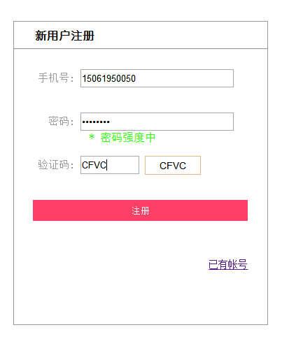
图4-1 用户注册界面
校验手机号码格式的相关代码如下：
var reg=/^1[3578]\d{9}/;
var tel=document.getElementById("tel").value;
var tel_span=document.getElementById("tel_span");
tel_span.style.width="200px";
if(tel == ""){
return false;
}
if(!reg.test(tel)){
tel_span.innerHTML="* 手机号码输入有误！";
tel_span.style.color="red";
return false;
}else{

//手机号码格式正确，判断是否
$.ajax({
url : "user_reg.html",
type : "GET",
data :{"phone" : tel},
async : true,
success:function(rs){
if(rs.trim() == "true"){
tel_span.innerHTML="* 手机号码已存在！";
tel_span.style.color="red";
flag = false;
}else {
tel_span.innerHTML="";
flag = true;
}
}
});
return flag;
}

- 登录功能
用户通过注册时的手机号或填写的用户名进行登录。
- 搜索功能
网站入住了大量商家，提供种类繁多的二手家具，为了方便用户选购，增加搜索栏，方便用户对商品和店铺信息进行检索。
- 购物车功能
用户将喜欢的商品增加购物车，并且可以在购物车内看到商品相关信息，如：店铺、商品信息、商品描述、单价、数量、金额。还可以对商品数量进行增加和减少操作最小数量为1，或对商品进行删除。购物车还有商品结算功能，用户可以选择所需商品进行付款，选择方式有购物车商品全选、某一相同店铺商品全选或随意挑选其中个别商品等。在购物车界面，我们对商品进行了分类，同一商品多次添加，在界面上只会出现一条记录。在添加到购物车之后，如果商品已被商家删除或者被商家下架，那么在购物车结算时就不能选择该商品，该商品在购物车内的数量也会被清零。同一店铺的不同商品会自动归类到该店铺下，方便用户选择单独或是批量下单，购物车界面如图4-2。
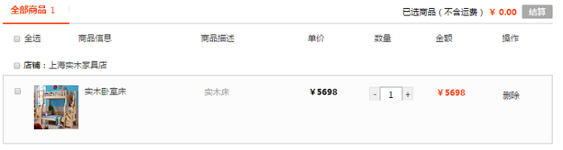
图4-2 购物车界面
购物车数量显示的相关代码如下：
$(function(){
$.ajax({
url:"CartServlet.php",
type:"post",
data:{"choice":1,"user_id":"${sessionScope.User.id}"},
dataType:"json",
success:function(rs){
$(".mm").text(rs.length);
if($(".mm").text() != "0"){
$(".mm").show();
}
}
});
再添加购物车时，还会有一个商品渐变的特效，代码如下：
var img = $("#midimg");
var flyElm = img.clone().css('opacity', 0.75);
$('body').append(flyElm);
flyElm.css({
'z-index': 9000,
'display': 'block',
'position': 'absolute',
'top': img.offset().top +'px',
'left': img.offset().left +'px',
'width': img.width() +'px',
'height': img.height() +'px'
});
flyElm.animate({
top: $('.head-shopcart').offset().top,
left: $('.head-shopcart').offset().left,
width: 20,
height: 32
}, 'slow', function() {
flyElm.remove();
});
购物车结算代码 ：
protected void doPost(HttpServletRequest request, HttpServletResponse response) throws ServletException,
IOException {
request.setCharacterEncoding("UTF-8");
response.setContentType("text/html;charset=utf-8");
PrintWriter out = response.getWriter();

String choice = request.getParameter("choice");
//判断用户操作
if ("1".equals(choice)) { //查询该用户所有购物项
//从请求中获取用户编号
String tmp = request.getParameter("user_id");
if (tmp == null || "".equals(tmp)) {
//说明用户没有登录 重定向到提示先登录页面
response.sendRedirect("loginFirst.html");
return;
}
int user_id = Integer.parseInt(tmp);
//服务接口
UserService us = new UserServiceImpl();
StoreService ss = new StoreServiceImple();
//根据当前用户编号，查询其所有购物项
List < Cart > carts = us.searchCartsByUser_id(user_id); //改为 ： user_id
List < Goods > goods = new ArrayList < >();
List < Store > stores = new ArrayList < >();
if (carts.size() <= 0) {
return;
}
//分别封装购物项 、 商品、店铺
JSONObject jb1 = null;
JSONObject jb2 = null;
JSONObject jb3 = null;
//封装已经封装为JSON的所有信息。
JSONObject jb = null;
JSONArray jsonArray = new JSONArray();
//根据购物项得到所有商品 和每个商品所属的店铺
for (int i = 0; i < carts.size(); i++) {
//得到商品
Goodsgood=ss.searchGoodsByGoodId(carts.get(i).getGoods_id()); List < Picture > pictures = ss.searchPicture(good.getId());
good.setList(pictures);
goods.add(good);
//得到店铺
Store store = ss.searchStoreById(carts.get(i).getStore_id());
//可遍历现有的stores集合，看当前的这个store是否已经存在，如果存在就不添加了 -- 为了修改购物车同一商铺的商品不能显示在同一块里面！！！
stores.add(store);
jb1 = new JSONObject(carts.get(i));
jb2 = new JSONObject(good);
jb3 = new JSONObject(store);
jb = new JSONObject();
jb.put("cart", jb1);
jb.put("goods", jb2);
jb.put("store", jb3);
jsonArray.put(jb);
}
//将数据存入请求 -- 问题：JSON数据在jsp页面无法使用？？？ 迭代器？Don't know how to iterate over supplied "items" in &lt;forEach&gt;
out.println(jsonArray);
} else if ("2".equals(choice)) { //根据购物项编号删除对应记录！！！ //从请求中获取购物项编号
String tmp = request.getParameter("cart_id");
if (tmp == null || "".equals(tmp)) {
//说明用户没有登录 重定向到提示先登录页面
response.sendError(404);
return;
}
int cart_id = Integer.parseInt(tmp);
//服务接口
UserService us = new UserServiceImpl();
//根据购物项编号，删除对应购物项
boolean b = us.deleteCart(cart_id);
out.println(b);
} else if ("3".equals(choice)) {
//从请求中获取用户编号
String tmp = request.getParameter("user_id");
if (tmp == null || "".equals(tmp)) {
//说明用户没有登录 重定向到提示先登录页面
response.sendRedirect("loginFirst.html");
return;
}
int user_id = Integer.parseInt(tmp);
//服务接口
UserService us = new UserServiceImpl();
//根据当前用户编号，查询其所有收货地址
List<ReceiveInfo> receiveInfos = us.searchInfoByUser_id(user_id);
JSONArray json = new JSONArray(receiveInfos);
out.println(json);
out.flush();
out.close();
} else {
return;
}
}
- 订单功能
用户查看自己的订单，以及各个订单的状态，并根据订单状态做出一系列操作，对未付款订单可进行支付操作，对已发货订单可进行收货操作，对已收货进行退货操作，用户订单界面如图4-3。
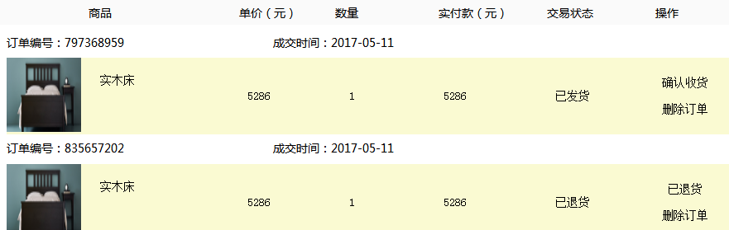
图4-3 用户订单界面
- 个人中心
个人中心提供用户修改登录名，性别，联系方式，用户头像等功能，在头像上传部分同样采用的是Ajax技术，使用Ajax技术可以有效提升用户体验度。个人中心界面如图4-4.
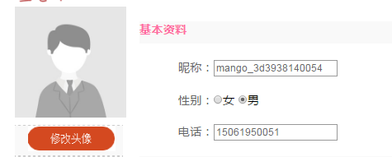
图4-4 个人中心界面
头像上传的相关代码如下：
$("#file").change(function(){
var form = document.getElementById("updateHead");
var formData = new FormData(form);
$.ajax({
url:"head.php",
data: (formData),
type : "post",
async: true,
processData: false,
contentType: false,
success : function(rs){
if(rs.trim() == "false"){
alert("系统繁忙,稍后再试");
}else{
alert("头像修改成功");
window.location.reload();
}
},
error : function(){
alert("系统繁忙,请稍后再试");
}
});
})

- 商家入驻
针对有意加入该网站的用户，网站开放了商家入驻接口，只需要填写店铺名称、实体店地址、邮箱地址、手机号以及对店铺的描述提交申请，即可完成店铺申请，在商家入驻模块，对于商家填写的信息首先会做一个校验，校验成功后才会提交管理员审核。校验主要是对商家的电话，邮箱，以及信息的完整度进行校验。手机号码，邮箱格式错误，以及店铺信息填写不完整的会做出相应的提示，等信息校验成功之后再提交后台管理员进行审核。待管理员审核完毕后就可成为网站的店家之一，店铺注册的系统界面如图4-5。
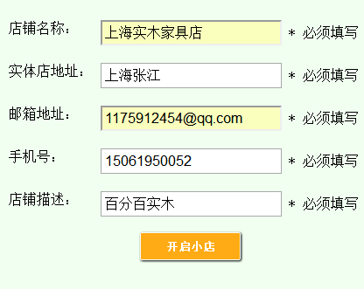
图4-5 店铺注册界面

4.2 商家模块
商家模块是整个网站运营的基础，由于网站采用的是C2C的电子商务模式。网站本身并不提供商品出售，出售的商品主要来源为各个商家自售商品。在商家模块，我们主要提供以下几个功能：
- 查看店铺商品：查看本店上架的所有商品，由于一个店铺内可能会有许多商品，为了方便商铺查询商品，再店铺管理界面提供搜索栏。
- 上架商品：上架新品，首先选择商品类别，填写商品名称和描述，上传商品图片，最多同时支持上传七张图片，填写商品价格和上架数量点击发布即可。商品上架界面如图4-6。
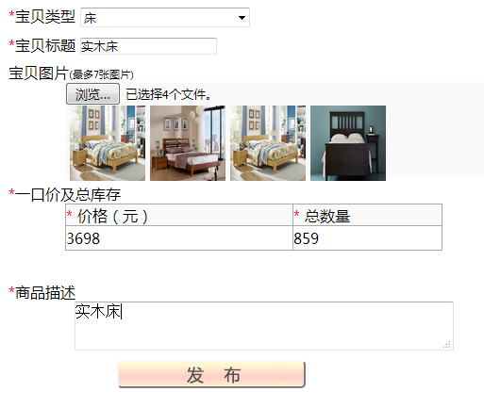
图4-6 商品上新界面

商品图片上传的主要代码如下：
$("#show").empty();
if (!/^image\//.test(this.files[0].type)) {
alert('选择文件非图片!');
return 0;
}
for(var i=0;i<this.files.length;i++){
var url = window.URL.createObjectURL(this.files[i]);
$("#show").append("<img src='"+url+"' style='margin-left:5px;width:80px;height:80px'/>");
}
- 下架商品 ：针对店铺内库存不足的商品，商家可以将该商品下架。
- 删除商品：对于一些已过期或者决定不在出售的商品，商家可以决定删除该商品。
- 查看店铺订单：商家可以查看店铺中的所有订单信息，如：订单编号、成交时间、卖家用户名，查看订单的状态，如：未付款、已付款、已收获、已发货、已完成，并根据订单状态的不同对其进行处理，店铺界面如图4-7。
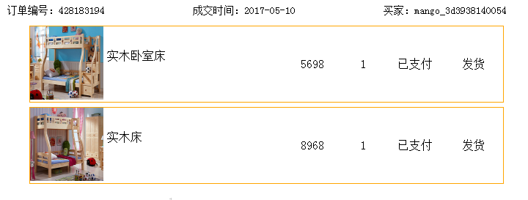
图4-7 店铺订单界面
- 处理订单：对于用户已经下单的商品，商家可以执行发货处理，对于申请退货的商品，在审核之后可以进行退货操作。
- 注销店铺：网站同时开放注销功能，对于想要关闭店铺的商家来说，只需要点击页面上的注销按钮，即可申请注销店铺。

4.3 管理员模块
管理员是整个系统秩序的维持者，保障着系统的合理合法运行。对于管理员的选择，应该选取系统内部的工作人员，以及相关的开发人员。对于管理员模块，主要提供的功能如下：
- 查询用户：查询网站当前所有的用户相关信息，如：用户ID、登录名、电话号码、用户名、邮箱、性别、注册时间、用户状态，并且可以对用户进行删除或冻结操作，系统界面图4-8。
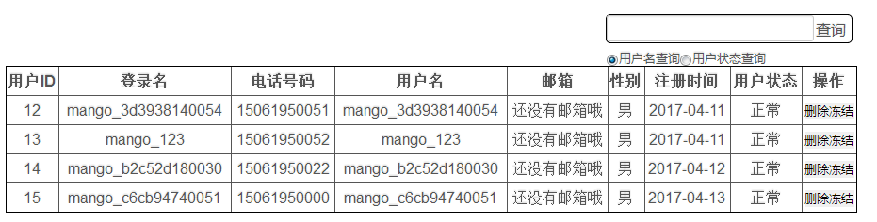
图4-8 用户信息管理界面
动态查询用户信息以及显示代码如下：
$("b").remove();
$.ajax({
url: "userajax",
type: "POST",
dataType: "JSON",
data: {
"name": value,
"choice": $("input[type='radio']:checked").val(),
"current": current
},
async: true,

success: function(rs) {
$("b").remove();
if (rs != "" && rs != null) {
page = rs.pageCount;
$("#table").remove();
$("#content_div").append("<table id='table' border=1 rowspadding=0 cellpadding=0 style='border-color: black;'><tr>"
/*<th>收货地址</th>*/
+ "<th>用户ID</th><th>登录名</th><th>电话号码</th><th>用户名</th><th>邮箱</th><th>性别</th><th>注册时间</th> <th>用户状态</th><th>操作</th></tr></table>");
// 遍历json数组
for (var i = 0; i < rs.list.length; i++) {
$("#table").append("<tr><td>" + rs.list[i].id + "</td><td>" + rs.list[i].loginName + "</td><td>" + rs.list[i].telNum + "</td><td>" + rs.list[i].name + "</td><td>" + rs.list[i].email + "</td><td>" + rs.list[i].sex + "</td><td>" + rs.list[i].register_time + "</td>" +
/*"<td>"
+ rs.list[i].address
+ "</td>*/
"<td>" + (rs.list[i].status == 0 ? "正常": "被冻结") + "</td><td><button onclick='delete_User(this)' type='button' value=" + rs.list[i].id + ">删除</button><button onclick='update_User(this)' type='button' value=" + rs.list[i].id + ">" + (rs.list[i].status == 0 ? "冻结": "解冻") + "</button></td></tr>");
}
$('#page_div').pagination({
pageCount: page,
current: current,
coping: false,
homePage: '首页',
endPage: '末页',
prevContent: '上页',
nextContent: '下页',
callback: function(index) {
current = index.getCurrent();
ajax_keyup($("#text").val());
}
});
} else {
$("#table").remove();
$('#page_div').empty();
$("#page_div").append("<b style = 'color:black;font-size:25px;text-alien:center;'>哦哦哦,还没有数据哦！</b>");
}
},
});
- 处理相关用户：对一些扰乱网站秩序的用户可以采取冻结操作，冻结后的用户被禁止登陆。当然，对于一些有申请账号解冻以及误操作的被冻结用户，网站同时提供解冻操作。
- 审核店铺：对于申请开店的用户，后台管理员需对其提供的资料进行审核操作，审核通过，则用户准许开店，并可进行店铺上架、下架等操作。
- 处理店铺：对于一些恶意竞争的商家，管理员可以冻结店铺，整改之后，再由管理员执行解冻操作，在冻结期间，用户无法再次登录自己的店铺。
- 注销店铺：对于申请注销店铺的商家，管理员审核后执行注销操作，注销之后，用户店铺就不可以登录了。

4.4 开发过程中存在的问题与解决情况
在开发过程中，由于准备不够充分，技术掌握不够牢固，因此，在项目的开发阶段，我遇到到了许许多多的问题，通过自己查询百度，同学讨论和询问老师等方法，终于将问题一一解决。第一次一个人完成一整个项目，在时间的安排和具体的项目开发中，时间较赶、考虑不够周全，部分功能不够完善，通过积极的处理和调整，现有系统已拥有基本购物网站所具备的功能，由于支付接口不向个人提供，因此该网站省略了支付过程。
以下是在开发过程中遇见的两个比较典型的错误：
在编程中我使用的是Java连接数据库MySQL来进行数据库操作，并且使用连接池技术来实现在程序中通过Java语言去访问数据，“利用数据库连接池，可以使用简单直接的方法完成简单的数据库任务，如基本查询，生成和修改”[]。以下是我的连接配置：
<Resource
auth="Container"
driverClassName="com.mysql.jdbc.Driver"
maxIdle="10"
maxTotal="10"
name="mango"
type="javax.sql.DataSource"
url="jdbc:mysql://127.0.0.1:3306/mango?useUnicode=true&amp;characterEncoding=utf-8"
username="root"
password = '6598569'
/>
通过以上配置我成功连接到了MySQL数据库，但是在我进行压力测试时，也就是模拟数十人同时访问网站时，却经常出现数据库的连接错误，这让我百思不得其解。通过查询资料、询问同学和老师以及查看资料，我终于发现了问题的所在，配置中maxTotal属性表明了，连接数据库时，一次可以容纳的最大连接数，而我却仅仅将他设置为了10，这表明，在多人同时访问时，一旦数据库总连接数超出10，那么数据库连接就出现连接失败的异常，在知道了问题所在之后，我立刻做了修改，果然，问题迎刃而解。
另外一个我所需要列出来的问题，它并不是程序编码的错误，但是它带来的影响却比程序异常要严重的多，严重的甚至可以导致整个网站的崩溃。在网站运行期间，我发现整个网站所占用的系统资源比例十分高，特别是在文件上传以及部分流操作页面时，页面响应十分缓慢，但是查询程序并没有出现异常，这让我心急如焚。而后我重新运行整个网站，发现所有的问题都是出现在文件操作方面，而后，通过仔细研究代码，查询网络，最总我才找到了问题所在，在进行文件操作时，程序会占用一部分系统资源，但是在程序处理结束之后，我并没有将这部分资源释放，这就导致网站系统占用过高的问题。
在整理开发过程中的一些错误时，我发现，这些错误的原因往往是技术掌握不够成熟，经验较少，以及系统开发的前期准备不够充分引起的，在今后的项目开发中，汲取经验，认真做好问题归总，使系统网站的BUG尽可能的少。

结束语

1．系统设计的体会
转眼间已经到了6月，毕业设计工作也即将进入尾声了，回顾过去的几个月里，收获良多。
⑴ 自我认识。全身心投入毕业设计的项目中后，才发现在学校书本上学习到的知识远远不够，在计算机领域里，只有不断学习新的技术，认真的去理解、探索和实践，才能让自己茁壮成长。
⑵ 提高效率——规划。怎样才能使有限的时间得到最大的利用？那一定是有效且合理的规划。刚刚开始着手毕业设计，它的前期规划工作是必不可少的。认真理解任务书中的内容，合理规划每个功能模块所需时间，罗列出各时间段所需要做的事情，并按时保质的完成。初期，对于网站的模块设计、功能设计、数据库设计、页面布局等的规划设计工作也是为了避免日后返工的前提；中期，代码编写工作也要按照编码规范编写；后期，论文的编写和网站系统的功能完善也尤为重要。
⑶ 技术的有限性。以本次设计为例，虽然有理论作为基础，也有设计分析的能力，但真正需要用技术去实现大脑中的想法的时候，免不了会出现很多实际问题和困难，如多图片上传、Ajax页面无刷新技术,Java Web技术等等。不过也正因如此，我们从中学得了很多在课本中无法掌握的知识。
⑷ 指导与监督。毕业设计的过程和结果，对每一个毕业生来说都是非常重要的，里面融入了太多个人心血，如果没有各位老师的指导与监督，在短短的几个月里我不可能按时保质的完成项目的开发设计与实践分析，但我可以确切地说，之所以有今天的成绩，是老师无私的付出和我努力上进的心态与积极的执行力所凝聚的。在此我们非常感谢各位老师的指导。

2. 案例设计中存在的局限
虽然在短短的时间里，我完成了的家居二手网站的设计与实现工作，但是我知道这仅仅只是一个小小的起步，由于课题比较简单，分析设计编码时间较短，涉及内容较浅，本项目的二手家居网站暂未开启在线支付、在线客服等功能。随着技术的进步及日后时间充裕的情况下，在后续的设计中对本课题的完善和丰富是非常有必要的。
由于本次项目设计时间以及个人能力有限，所以该项目还有许多不太满意的地方，项目实现所采用的技术有待提高。具体有以下几点可以改善：
- 增加在线客服功能。在线客服功能是方便店家与客户之间的沟通交流，只有在店家和卖家之间达成有效的沟通，尽可能地减少彼此之间的误会，让买家更多的去了解产品，减少商品的退换货率，使得网站成交率得以提升，退货率下降。
- 增加在线支付功能。商品线上交易，如果接入第三方支付平台会给店家和客户带来很大程度上的便利。不仅可以避免人财两空，而且近年我国提出网上支付凭证拥有法律效力。
- 增加店铺客服。线上交易，商品信息仅依靠商家提供。但是，对于每个商品，每个人想了解的情况并不一样，于是就需要在线客服来解答消费者的疑惑，以及对消费者消费过程中的不满意情况进行处理。

参考文献

[?] 刘丹. 基于Java EE的网络销售系统的设计与实现[D]. 湖南大学, 2012.
[?] 岑红旗. 浅析网上购物在中国的现状[J]. 时代金融, 2007(5):84-85.
[?] 郑艳玲. JAVA虚拟机相关技术研究与实践[D]. 西南交通大学, 2007.
[?] 朱泾文. 基于Java的多层体系结构数据库应用的研究与开发[D]. 河海大学, 2001.
[?] 赵利庆. Java/Web架构中数据库优化模式的研究与实现[D]
[?] 田珂，谢世波，方马. J2EE数据持久层的解决方案[J]. 计算机工程，2003, 29(22): 93-95.
[?] 孙莹, 许俊华. MVC编程模型在Web程序中的应用及Java实现[J]. 计算机工程与应用, 2001, 37(17):160-163.
[?] 陈虹君. Java Web与数据库连接池技术的应用研究与实践[D]. 电子科技大学, 2008.
[?] 许川佩, 张民, 张婧. 基于Ajax的J2EE安全应用框架[J]. 计算机工程, 2010, 36(4):110-111.
[?] 葛汉强. 基于Java EE的轻量级Web应用框架研究与实现[D]. 武汉科技大学, 2008. [11] 薛华成.管理信息系统.北京:清华大学出版社,2009. [12] 黄梯云.管理信息系统导论.机械工业出版社，2011. [13] 耿祥意，张跃平.JSP实用教程（第二版）.清华大学出版社,2010.10. [14]施人铜.基于jQuery的Web前端组件开发研究与应用[D].东南大学,2015. [15]刘旭光.基于AJAX与JAVASCRIPT技术在网页中传递数据的实现[J].淮北煤炭师范学院学报(自然科学版),2010,(01):51-55. [16]谭建平.Web网站系统性能优化研究及其应用[D].重庆大学,2007. [17]潘峰,宋扬.基于MVC模型的大型电子商务网站平台设计[J].商场现代化,2007,(21):140. [18]徐方,陶维.动态Web网站安全防范技术探讨[J].孝感学院学报,2006,(06):87-90. [19]毕建信.基于MVC设计模式的Web应用研究与实现[D].武汉理工大学,2006. [20]赵璐.中小型企业电商网站架构设计与实现[D].吉林大学,2015. 致谢 在完成我的毕业设计以及设计说明书的撰写之后，我感到了无与伦比的满足感。但是与此同时，我突然想到了那些一直默默帮助我的同学和一直给我提供支持的老师们，如果没有他们的帮助，我想我是不能如此顺利的完成这一切的。在此，我要对所有帮助我的同学说一声感谢，同时还要感谢我的指导老师，周老师，在设计之时，他给予了我很大的帮助。 同时，我想还得好好感谢培养了我四年之久的大学，以及那些帮助过我，指导过我的老师们。是他们，促使着我的进步，是他们，使我的大学生活变得多姿多彩。

